Amor de Óleo: o relato de uma experiência didático pedagógica exitosa para projetos de design orientados à sustentabilidade.

Oil love: the report of a successful pedagogical didactic experience for sustainability-oriented design projects.

Kelven Carvalho, graduado, IFSC.
kelven_carvalho@outlook.com
Noelle Atkienson Ornelas, graduada, IFSC.
noelle.ornelas@gmail.com
Carla Arcoverde de Aguiar Neves, doutora, IFSC.
carcoverde@ifsc.edu.br
Deise Albertazzi Gonçalves Tomelin, doutora, IFSC.
deise.albertazzi@ifsc.edu.br

Resumo
O presente trabalho traz o relato de uma experiência didático-pedagógica dentro de um curso superior de tecnologia em Design de Produto por meio de abordagens de metodologias ativas, mais especificamente aquelas por Aprendizagem Baseada em Problemas e Baseada em Projetos. Esta prática de aprendizagem se mostrou exitosa e serviu de base para a replicação de experiências semelhantes nos demais semestres. Dentro desta proposta a ênfase da prática de ensino se deu pelo desenvolvimento de projetos de design que orientavam-se para a sustentabilidade e que, portanto, deveriam partir de uma demanda social, econômica e/ou ambiental real. Para tanto, uma equipe de alunos diagnosticou a problemática do descarte incorreto de óleo de cozinha, o qual gera significativo impacto, especialmente ambiental e como solução conceberam um aplicativo conceitual que auxilia no reaproveitamento e descarte correto do óleo de cozinha pós-uso.

Palavras-chave: Metodologias ativas; sustentabilidade, óleo de cozinha.

Abstract
This paper presents the report of a didactic-pedagogical experience within a higher technology course in Product Design through approaches of active methodologies, more specifically those by Problem-Based and Project-Based Learning. This learning practice proved to be successful and served as the basis for replicating similar experiences in other semesters. Within this proposal, the emphasis of the teaching practice was given by the development of design projects that were oriented towards sustainability and that, therefore, should start from a real social, economic and/or environmental demand. To this end, a team of students diagnosed the problem of incorrect disposal of cooking oil, which generates a significant impact, especially on the environment. The solution was the development of a conceptual mobile application that assists in the reuse and correct disposal of post-use cooking oil.

Keywords: Active methodologies; sustainability, cooking oil.

- Introdução

O Curso Superior de Tecnologia em Design de Produto (CST Design de Produto) do Instituto Federal de Educação, Ciência e Tecnologia de Santa Catarina (IF-SC) tem como seu principal instrumento pedagógico os Projetos Integradores (PIs), os quais:
[...] contemplam o desenvolvimento do raciocínio complexo, a partir das relações que precisam ser estabelecidas entre os conhecimentos de todas as áreas de cada semestre do Curso. Num trabalho em que a aplicação dos conhecimentos sobrepõe-se aos conteúdos propriamente ditos, observam-se as atitudes e acompanha-se o desenvolvimento das habilidades necessárias à construção das competências exigidas num profissional da área. Trata-se do principal instrumento pedagógico do Curso. (IFSC, 2014, p.15)
Para além dos PIs, estimula-se em sala de aula a realização de outros tipos de projetos que tenham o mesmo efeito que se espera destes Projetos Integradores, principalmente no que tange da transformação da sala de aula como um laboratório para a posterior atuação profissional:
[...] sala de aula [...] transforma-se em um estúdio experimental de design, cria-se uma linha projetual em design que prima pela prática de projeto, somada às reflexões teórico-metodológicas sobre essa própria prática. O que se propõe no Curso são práticas que ajudam a construir coletivamente o fazer dentro e fora de sala de aula. Isso aproxima o mundo acadêmico do mundo do trabalho e dá significado ao processo de aprendizagem, além de integrar os conhecimentos e as habilidades construídas pelos acadêmicos ao longo de cada semestre e de incentivar a iniciação científica. (IFSC, 2014, p.16)
Sendo assim, tem-se a possibilidade de se propor projetos complementares, habitualmente de menor complexidade, o que ocorre no módulo V do referido curso por meio de um Projeto Relâmpago (PR), que adota esta nomenclatura por propor maior dinamicidade ao processo projetual, além de maior agilidade na proposição de soluções para as problemáticas definidas. Esta experiência de processo projetual trabalha em cima de bases pedagógicas com metodologias ativas como a Aprendizagem Baseada em Problemas e a Aprendizagem Baseada em Projetos.
Destaca-se aqui que nas metodologias ativas há o “[...] deslocamento da perspectiva do docente (ensino) para o estudante (aprendizagem) [...] os estudantes ocupam o centro das ações educativas e o conhecimento de forma colaborativa.” (DIESEL et al., 2017, p.271)
Sobre os princípios necessários para aplicação destas metodologias, os autores supracitados complementam com o ilustrado a seguir:
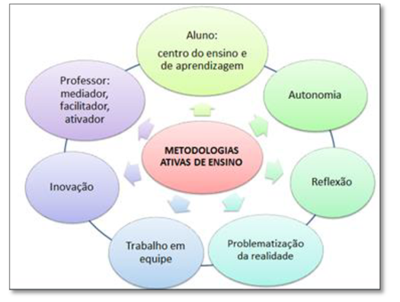
Figura 1: Princípios que constituem as metodologias ativas de ensino. Fonte: DIESEL et al (2017, p.273)
Dentro das metodologias ativas de aprendizagem destacam-se duas de suas vertentes: a Aprendizagem Baseada em Problemas, que parte de trabalhos coletivos no quais os alunos experimentam a pesquisa e solução de problemas com uma complexidade significativa (ARAÚJO, 2011) e a Aprendizagem Baseada em Projetos, que desenvolve habilidades nos alunos no sentido de mimetizar situações futuras que vivenciarão em seus fazeres profissionais, ou seja, uma tentativa de simulação de situações reais. Esta tem como intuito a estruturação do processo de solução de problemas, de concepção de serviços e/ou produtos por meio de questões que norteiem e motivem os alunos para a pesquisa autônoma e coletiva (MARKHAM et al., 2008).
O quinto módulo do curso apresenta duas ênfases principais: a área proposta para atuação no desenvolvimento de produtos é a área de design de utilidades (utilidade ou linha de utilidades), a qual se caracteriza por produtos de relativa baixa complexidade, portáteis e que atendam necessidades bem definidas, estando comumente presentes em ambientes domésticos, em escritórios e em espaços de trabalho diversos; e os acadêmicos devem compreender e aplicar os princípios de design para sustentabilidade (IFSC, 2014).
O PR indicado para o primeiro semestre de 2021 assumia como vertente a segunda ênfase necessária para se trabalhar no semestre, ou seja, aquela que propunha a aplicação dos preceitos do design para a sustentabilidade, já que a primeira exigência estava contemplada pelo PI, que ocorria simultaneamente.
O referido PR então, tinha como escopo escolher um produto/serviço/empresa considerado por meio de pesquisas como geradores de alto impacto ambiental/social. Para tanto, os alunos deveriam buscar nas fontes de pesquisa, argumentos que demonstrassem o impacto gerado em algum estágio do ciclo de vida do produto, ou em vários estágios.
Em cima de um (ou mais) princípio(s) do Ecodesign deveriam redesenhar o produto/ serviço ou redirecionar estrategicamente a empresa escolhida visando seu incremento e redução do impacto ambiental gerado, se aprofundando, como solução, nas diretrizes dos princípios de Ecodesign elencados como oportunos.
Diante deste cenário, determinada equipe de alunos encontrou uma problemática ambiental evidente, que dizia respeito ao incorreto descarte do óleo de cozinha e sua destinação equivocada. Além do impacto ambiental, havia a dificuldade na reintrodução deste óleo como insumo na cadeia produtiva e, portanto, a problemática envolvia também aspectos sociais e econômicos, ou seja, tinha-se aí uma lacuna atrelada à noção da sustentabilidade.
A solução encontrada para lidar com estas lacunas foi o desenvolvimento de um aplicativo conceitual nomeado como “Amor de Óleo”. A plataforma auxilia no reaproveitamento e descarte correto do óleo de cozinha usado buscando aprimorar a Experiência do Usuário e utilizar a Gamificação como principais indicadores de interação e engajamento dos usuários ao problema evidenciado. A proposta conecta pessoas a pequenos produtores e pequenos produtores a doadores como estratégia para esta rede de relacionamento. Através do aplicativo também é possível encontrar pontos de coleta de reciclagem de óleo de cozinha espalhados pela cidade, facilitando a destinação correta deste óleo. Desta forma, há o incentivo à economia circular e facilitação do encontro de pontos de coleta para descarte correto. O aplicativo estimula assim princípios de Ecodesign, com menos descarte e mais reaproveitamento.
O presente trabalho, então, possui como objetivo geral relatar uma experiência didático-pedagógica dentro de um curso superior de tecnologia em Design de Produto por meio de abordagens de metodologias ativas, mais especificamente aquelas por Aprendizagem Baseada em Problemas e Baseada em Projetos. O relato contempla também os desdobramentos alcançados, em uma extensão para uma pré-incubação e em prêmios de design de relevante reconhecimento nacional, o que permitiu a validação da ideia de projeto acadêmico e, portanto, sua réplica como processo de ensino e aprendizagem nos demais semestres subsequentes. No decorrer deste artigo descrevem-se os procedimentos metodológicos e os resultados alcançados.

- Procedimentos Metodológicos

Abordar-se-ão aqui os procedimentos metodológicos que dizem respeito aos processos didáticos pedagógicos adotados durante o semestre letivo 2021/1 e também alguns métodos e instrumentos de pesquisa utilizados para o projeto de design. Sendo assim, como base para o processo de aprendizagem, se fez uso de metodologias ativas, destacando-se duas de suas vertentes: a Aprendizagem Baseada em Problemas e a Aprendizagem Baseada em Projetos.
As propostas de PIs e de PRs desenvolvidas no CST em Design de Produto do IFSC são aderentes à estas abordagens. Normalmente, partem de uma problematização do cenário real, habitualmente investigada e diagnosticada pelos próprios alunos em projetos desenvolvidos de forma coletiva, nos quais a construção da aprendizagem é realizada a partir destes atores, permitindo-lhes a autonomia e reflexão sobre o universo posto, criando para a problemática evidenciada soluções inovadoras e que transmutem as soluções que recaiam em obviedade. Dentro desta perspectiva, o professor atua como um mediador, sendo, inclusive, intitulado de professor orientador, justo por ter este papel de facilitador, conduzindo os acadêmicos no processo de aprendizagem.
Tais vertentes se mostram complementares e totalmente adaptadas para a realidade do processo de aprendizagem no referido curso e projeto relâmpago proposto, pois justamente o objetivo em questão é fazer com que os alunos busquem uma problemática ambiental e/ou social evidente e emergente em seus contextos de vida e que nesta busca emulem o fazer projetual que experimentarão após suas formações.
Para além disso, o projeto proposto tinha como premissa a aplicação de princípios de Ecodesign e Design para Sustentabilidade, na intenção de que os acadêmicos obtivessem soluções inovadoras.
A seguir descreve-se os passos que evidenciam a aplicação das abordagens supracitadas:
1ª etapa: Repasse do escopo de projeto que deveria relacionar-se a um produto / serviço / empresa considerado como altamente impactante em termos ambientais e / ou sociais para que houvesse a mitigação destes impactos. Houve apenas uma exigência e orientação, no sentido da aplicação de um (ou mais) princípio (s) do Ecodesign, quer sejam, minimização dos recursos, escolha de recursos e processos de baixo impacto, otimização da vida dos produtos, extensão da vida dos materiais e facilidade de desmontagem.
2ª etapa: Período de levantamento de problemas por parte das equipes de alunos (em trios ou duplas) por meio de pesquisas do tipo exploratória e descritiva, com revisão de literatura, métodos de inquirição (formulários e entrevistas estruturadas), além de métodos de observação da situação real. Os acadêmicos deveriam trazer argumentos que demonstrassem o impacto gerado em algum estágio do ciclo de vida do produto, ou em vários estágios.
3ª etapa: Verificação por parte da orientadora da pertinência e relevância do problema diagnosticado.
4ª etapa: Definição de requisitos e direcionamentos de projeto com base nos princípios de Ecodesign, Design para Sustentabilidade e nos Objetivos de Desenvolvimento Sustentável (ODS).
5ª etapa: Concepção de princípios de solução inovadores.
6ª etapa: Detalhamento e desenvolvimento dos princípios de solução elencados como os mais apropriados.
O projeto relâmpago descrito aqui neste artigo e que serviu de base para demonstrar a utilização destas abordagens foi o aplicativo conceitual Amor de Óleo, que se pauta na solução do problema do descarte incorreto do óleo de cozinha. A dupla de alunos que o desenvolveu, Kelven Carvalho e Noelle Atkienson Ornelas, o fez sob a orientação da professora Carla Arcoverde de Aguiar Neves, com posterior adequação e melhorias pela professora Deise Albertazzi Gonçalves Tomelin, para a submissão do projeto a premiações e processos de pré-incubação.
Dentro desta nova fase de refinamento e adaptação havia a necessidade do desenvolvimento de uma melhoria da interface para o aplicativo capaz de viabilizar o projeto, permitindo uma interação facilitada e exitosa com o sistema. Assim, a equipe empenhou-se na construção de uma interface fluída e amigável.
Este processo de incremento da interface do usuário incluiu algumas das etapas listadas por Gingerich (2022), como: a identificação de requisitos funcionais, compreendendo as funções que o aplicativo deveria suportar através de wireframes, que são esqueletos ou protótipos primitivos visuais de um projeto de interface que consiste na representação da diagramação e das estruturas macro através de formas geométricas e linhas; análises do usuário, com entrevistas que visavam entender as necessidades relacionadas ao descarte correto do óleo; a criação do fluxo de informações do aplicativo através de um fluxograma de jornada do usuário, em que foi possível analisar de ponta a ponta as principais interações do usuário com a solução a ser projetada e a prototipação das telas do aplicativo através de um protótipo de alta fidelidade, realizado no software web Figma. O protótipo foi desenvolvido pensando na realização de um teste de usabilidade para o cadastro e utilização principal do aplicativo. Este teste pode ser realizado em qualquer dispositivo celular apenas acessando o site do protótipo navegável.
Abaixo descrevem-se os resultados obtidos e alguns detalhamentos que dizem respeito especificamente ao aplicativo conceitual desenvolvido e sua relevância.

- Resultados

Diante do exposto, a dupla de alunos diagnosticou o evidente problema que era o descarte incorreto do óleo de cozinha usado e suas consequências, que traz um impacto ambiental expressivo para os mananciais hídricos. Miguel e Franco (2014, p.4) afirmam que “O óleo de cozinha [...] quando descartado de forma incorreta, pode trazer danos significativos ao meio ambiente, como a impermeabilização do solo, causando enchentes, entupimento de ralos e canos, contaminação dos lençóis freáticos.”
No Brasil, são consumidos nove bilhões de litros de óleo de cozinha por ano. Cada litro despejado incorretamente no esgoto tem capacidade para poluir cerca de um milhão de litros de água, o que corresponde a quantidade que uma pessoa consome em aproximadamente 14 anos de vida (RODRIGUES et al., 2022). Soma-se a isso a reciclagem de
apenas 18% do óleo usado no Brasil, e de 1% do óleo do mundo. (CASSARO et al., 2012).
Portanto, percebe-se que o descarte deste resíduo é de difícil solução, não havendo opção ideal, mas o seu retorno ao sistema produtivo pela alternativa de seu reaproveitamento pode ser uma possibilidade oportuna. Esta reutilização pode se dar na produção de resina para tintas, sabão, detergente, amaciante, sabonete, glicerina, ração para animais, biodiesel, lubrificante para carros, máquinas agrícolas e outras opções (NOVAES et al., 2014).
Além deste diagnóstico, os alunos levantaram uma oportunidade relacionada à esta lacuna, já que diante de pesquisas mais aprofundadas verificaram que sistemas de gestão de resíduos na versão de softwares são amplamente encontrados no mercado, vide o caso do Enwis, Legnet Gcore, Resiclean Ambiental, iResídous, porém, estes apresentavam uma configuração mais generalista, orientando-se a diversos tipos de resíduos sólidos. Na versão de app somente dois concorrentes foram encontrados: o meuResíduo, app para gerenciamento de resíduos sólidos variados e não específicos dentro do cenário aqui retratado; e o SmartTI Coletor, app de coleta de Resíduos de Serviços da Saúde (RSS), ou seja, o único app com sistema de gestão de um tipo específico de resíduo, mas fora do escopo da proposta em questão, a qual vincula-se ao óleo de cozinha.
Portanto, os acadêmicos perceberam que este ainda era um mercado inexplorado e com uma amplitude de atuação propícia.
Os alunos constataram, por meio de entrevistas semiestruturadas, que o público-alvo a ser atendido era abrangente, contemplando aí as pessoas que fazem a destinação e doação do óleo de cozinha (mesmo que de forma incorreta), as pessoas / empresas que fazem o recolhimento e a reciclagem do óleo, até empresas como restaurantes e indústrias produtoras de óleo de cozinha.
Em função deste panorama os discentes adotaram como solução o desenvolvimento de um aplicativo mobile que conecta toda a rede de usuários descrita acima, para tanto, conceberam o aplicativo conceitual Amor de Óleo, o qual se configura como uma plataforma que auxilia no reaproveitamento e descarte correto do óleo de cozinha por meio da Experiência do Usuário e Gamificação, conectando pessoas a pequenos produtores e pequenos produtores a doadores. Através do aplicativo também é possível encontrar pontos de coleta de reciclagem de óleo de cozinha espalhados pela cidade, facilitando a destinação correta do óleo usado. Desta forma, através do incentivo à economia circular e facilitação do encontro de pontos de coleta para descarte correto, o aplicativo conceitual pretende criar um contexto mais sustentável, com menos descarte e mais reaproveitamento.
O motivo para a solução se tratar de um aplicativo se justifica pela quantidade de brasileiros que utilizam o smartphone atualmente. Segundo a Agência Brasil, em 2020, cerca de 80% dos brasileiros já utilizavam smartphone como principal meio de acesso à internet nesta era digital. Sendo assim, um aplicativo comunitário, seria uma ferramenta útil para a busca de informações por parte da comunidade.
Ainda, o Amor de Óleo não somente facilita a busca de informações por parte da comunidade ou incentiva o descarte correto do óleo de cozinha, mas também impulsiona as empresas privadas e iniciativa pública a criarem novos pontos de coleta. Como parte da experiência, a gamificação constitui-se de todo o sistema de interação, pois estimula, por meio de prêmios e conquistas, os usuários a permanecerem engajados na causa. Pensou-se então, em uma solução mais completa que apresentasse chat, permitindo a comunicação entre usuários; mapa, com a localização de pontos de coleta e doadores; engajamento, por meio da gamificação, incentivando o uso.
O serviço também se preocupa com a segurança de seus usuários, verificando dados, compartilhando contatos da rede apenas quando houver um interesse mútuo e em conformidade com a Lei Geral de Proteção de Dados.
O produto digital criado age diretamente no que seria a etapa final do ciclo de vida do óleo de cozinha: o descarte. O seu espectro de alcance é ampliado ao incentivar a economia circular, a educação ambiental e a geração de novos pontos de coleta por parte das iniciativas pública e privada.
Partindo do problema causado pelo descarte incorreto do óleo usado, a solução tangencia aos critérios estabelecidos pelas ODSs, incorporando principalmente soluções para o cumprimento dos objetivos 6 (água potável e saneamento), 11 (cidades e comunidades sustentáveis), 12 (consumo e produção responsáveis) e 14 (vida na água). Essa ampla abrangência se dá pela visão sistêmica que o aplicativo estabelece, proporcionando maior controle sobre o descarte do óleo de cozinha, uma participação colaborativa dos diversos atores envolvidos neste ato e, portanto, a manutenção da qualidade dos recursos hídricos das cidades. Além disso, conforme a ênfase requisitada para o PR, o projeto em questão atende a dois princípios do Ecodesign: a) otimização da vida do produto e; b) extensão da vida dos materiais; pois incentiva seu reaproveitamento na fabricação de outros materiais/produtos, como, por exemplo, sabão caseiro.
Para a estruturação do projeto os acadêmicos passaram pelas etapas habituais de design com a pesquisa, definição de requisitos, concepção de esboços, no caso do projeto em questão, com a definição de wireframes, e por fim a criação do protótipo de alta fidelidade.
Após o desenvolvimento da proposta do serviço de coleta de óleo realizada academicamente, percebeu-se a potencialidade deste, bem como a oportunidade de detalhar o serviço visando um maior alcance do projeto por meio de uma premiação nacional de Design. A premiação escolhida - Brasil Design Awards - daria visibilidade tanto ao projeto, quanto à equipe envolvida. Ter um projeto reconhecido e premiado era fator de motivação, em especial, aos estudantes, que poderiam conquistar, ainda durante sua formação acadêmica, um importante prêmio que valorizaria seus portfólios.
O projeto era, então, promissor dentro dos objetivos sustentáveis ao qual se propôs a atender, no entanto ainda não havia uma interface de usuário bem desenvolvida ou mesmo mecanismos que motivassem um provável usuário a se engajar no aplicativo, com o desenvolvimento visando uma melhor experiência do usuário (UX). Era necessário olhar também para essa experiência, entendendo que a experiência do usuário é uma consequência do estado interno deste, das características do sistema utilizado e do contexto em que a interação ocorre, conforme definem Hassenzahl e Tractinsky (2006). Nem todos os fatores da experiência são controláveis, mas seria possível adequar alguns aspectos e desenvolver algo que não apenas promovesse a sustentabilidade, mas engajasse o usuário em prol deste objetivo. Promover uma melhor UX era o passo seguinte para a adequação do projeto, visando tanto a premiação escolhida, quanto uma possível implementação real no futuro.
Através do desenvolvimento de uma boa interface de design para um aplicativo capaz de viabilizar o projeto, conseguiria-se criar uma interação facilitada e exitosa com o sistema, permitindo aos usuários realizar com facilidade as tarefas pretendidas (STONE et al., 2005). Assim, a equipe direcionou os seus esforços para construir uma interface fluída e amigável. O processo de criação da interface do usuário incluiu algumas das etapas listadas por Gingerich (2022), como: a identificação de requisitos funcionais, compreendendo as funções que o aplicativo deveria suportar; análises do usuário, com entrevistas que visavam entender as necessidades relacionadas ao descarte correto do óleo; a criação do fluxo de informações do aplicativo, em que se detalharam os percursos que o usuário poderia realizar pela interface e a criação de wireframes, com a prototipação das telas do aplicativo.
Para aumentar o engajamento e buscar uma maior participação do usuário na plataforma, utilizou-se a gamificação no serviço, aplicando elementos de jogos em contextos que não são de jogos (DETERDING et al., 2011), como: avatares, pontos, rankings, prêmios e conquistas. Abaixo seguem algumas figuras (Figura 2 e 3) com uma visão geral das telas do aplicativo e de suas principais funções.
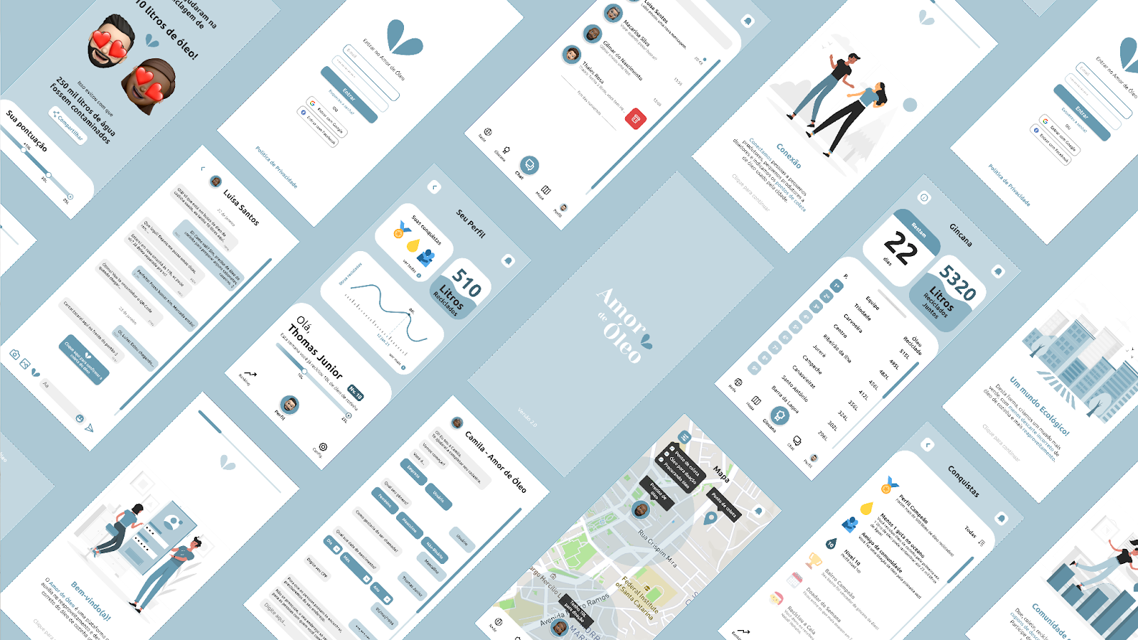
Figura 2: Visão geral com algumas telas do aplicativo desenvolvido. Fonte: Elaborado pelos autores.
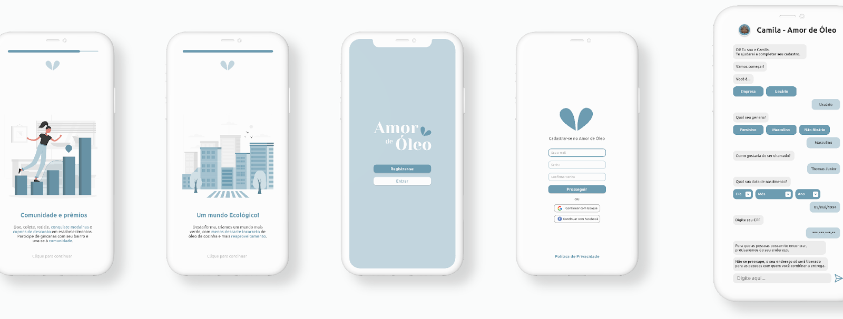
Figura 3: Principais telas do aplicativo desenvolvido. Fonte: Elaborado pelos autores.

O êxito obtido no Brasil Design Awards, com a conquista do voto popular na categoria design de impacto positivo - estudante, levou à equipe a mais uma etapa da formação iniciada a partir do trabalho acadêmico: a elaboração de um projeto submetido a um edital de apoio à ideias inovadoras. A entrada no Programa Nascer de pré-incubação de ideias inovadoras, promovido pela FAPESC, resultou em quase seis meses de aprendizado voltados à transformação de boas ideias em oportunidades de negócio, ampliando os horizontes do projeto e culminando em mais uma premiação: o terceiro melhor pitch apresentado ao término do programa. Após a finalização do programa de pré-incubação, o projeto foi destaque mais uma vez, conquistando o troféu prata no Prêmio Bornancini, na categoria impacto positivo - estudante, subcategoria ambiental. O reconhecimento obtido com as várias premiações motivou a equipe a submeter o projeto a mais um prêmio, dessa vez, internacional: o IF Design Award, na categoria 06 - água potável e saneamento relativa ao ODSs 6. No momento de fechamento deste artigo ainda não havia sido publicado o resultado final do prêmio, mas ao inscrever o projeto a um prêmio internacional os estudantes tiveram acesso a oportunidades que não haviam sido exploradas até o momento, tendo que trabalhar em um outro idioma, percebendo a problemática do projeto diante de um contexto global e tendo a possibilidade de iniciar suas carreiras profissionais com a participação e possível premiação em um prêmio de grande relevância internacional.

- Análises dos Resultados

Em cima dos resultados alcançados com o projeto em questão, obteve-se como base uma estrutura didático pedagógica que se mostrou exitosa, definindo e fortalecendo a aplicabilidade das metodologias ativas, especialmente daquelas por meio da Aprendizagem Baseada em Problemas e da Aprendizagem Baseada em Projetos. Princípios centrais de tais abordagens, como os descritos a seguir, foram atingidos pelos acadêmicos de forma ampla, agregando-os uma formação com papel formativo mais atuante e proativo.
Os estudantes tornaram-se o centro das ações educativas a partir do momento que encontraram um problema ambiental/social em suas realidades e para este buscaram soluções cabíveis e dentro do escopo do que a ementa da disciplina tratava.
O trabalho foi construído de forma colaborativa e coletiva entre os estudantes, a sociedade e a figura orientadora das professoras.
Os alunos tiveram autonomia na edificação de seus saberes, uma vez que buscaram analisar o contexto da problemática ambiental evidenciada e para tanto trouxeram soluções variadas e inovadoras para a própria característica da disciplina, já que, habitualmente, esta lida com soluções de desenvolvimento de produtos. Como a solução encontrada tratou-se de um aplicativo que enfatizava muito mais um serviço do que um produto físico, demonstrou-se assim a independência para análise e solução do problema.
Os acadêmicos mimetizaram suas futuras práticas profissionais tanto pela aplicação de métodos próprios adaptados de autores clássicos para o desenvolvimento do projeto, quanto pela lógica adotada em sua investigação acerca da problemática. Além disso, no passo seguinte ao contexto educacional, quando os alunos foram acompanhados no percurso do Programa Nascer e nas premiações supracitadas, percebeu-se um fortalecimento dessa mimese, uma vez que estes tiveram que gerenciar e defender suas ideias diante de profissionais de diversas áreas de conhecimento como marketing, administração, engenharia, entre outras.
Para além da experiência exitosa em termos da aplicação das abordagens didático pedagógicas aqui citadas, observou-se também a utilização de conteúdos que extrapolaram os requisitados pela atividade projetual em questão, que se concentravam principalmente nos princípios do Ecodesign. Sendo assim, os estudantes exploraram conceitos como economia circular, logística reversa, responsabilidade compartilhada, ODS, destinação e tratamento de resíduos sólidos, entre outros. A intenção inicial de aprendizagem foi sobrepujada e o salto qualitativo na formação dos alunos foi ainda maior do que o esperado.
Vale-se destacar que este foi o relato de um projeto em específico, mas as mesmas práticas e abordagens foram aplicadas com demais grupos, também com ganhos significativos no processo de aprendizagem e com a reafirmação de que estas práticas pedagógicas são apropriadas para cursos na área do Design, especialmente para aquelas disciplinas e conteúdos que versam sobre os preceitos do Design para a Sustentabilidade, pois constroem um saber muito mais imersivo e próximo das realidades locais, trazendo um pensar mais crítico sobre os verdadeiros problemas que cercam as relações ambientais, sociais e econômicas, ou seja, aquelas que tratam da sustentabilidade.

- Considerações Finais

Com base no relato descrito, observa-se que práticas didático pedagógicas advindas de metodologias ativas se mostram como mais oportunas e potencializadoras para a formação em Design, especialmente se a ênfase for em abordagens que lidam com o Design orientado à Sustentabilidade, já que as demandas desta área se encontram emergentes e recorrentes dentro da realidade contemporânea.
A atuação autônoma dos discentes em busca das problemáticas e soluções permite um incremento na construção de suas visões de mundo mais ampliadas e críticas, característica de formação relevante em qualquer área de conhecimento no ensino superior, principalmente no Design, que deve lidar com processos de concepção multifatoriais.
O relato aqui tratado evidencia um caso exitoso de aplicação destas metodologias ativas de aprendizagem, que se replica nos semestres letivos do referido curso e disciplina. Especificamente para o ensino de preceitos do Design para a Sustentabilidade e as várias temáticas que o tangenciam, como Manufatura Enxuta, Economia Circular, Sistemas de Gestão Ambiental (SGA), Análise do Ciclo de Vida (ACV), Rotulagem Ambiental e outras, percebe-se uma adaptação frutífera, já que estes princípios são compreendidos com mais facilidade pelos acadêmicos em situações onde se aproximam das realidades do problema, podendo vivenciá-las e analisá-las com maior profundidade e a partir desta imersão possuem base suficiente para conceber soluções inovadoras e que de fato contribuam para os problemas sociais, ambientais e/ou econômicos encontrados.
A experiência aqui exposta mostra também como estas práticas ativas podem ampliar o olhar dos alunos, motivando-os a sair do espaço de sala de aula e explorando outras potencialidades do aprendizado como, por exemplo, o aqui supracitado da participação em premiações e em um programa de pré-incubação. A vivência para além do contexto acadêmico permitiu a experimentação de situações não tão comuns naquele âmbito, como a construção de redes de contatos, a exploração da oratória para a defesa de seus projetos, a formatação e apresentação dos trabalhos de forma atrativa e inusitada no intuito do destaque, entre outras.
Portanto, para a formação em Design e suas ênfases para a Sustentabilidade, vê-se a aplicabilidade das abordagens ativas e sugere-se a adoção destas práticas por parte do docente com a intenção de potencializar os processos de aprendizagem.

Referências

AGÊNCIA BRASIL. Celular é o principal meio de acesso à internet no país. Disponível em: https://agenciabrasil.ebc.com.br/economia/noticia/2020-04/celular-e-o-principal-meio-de-acesso-internet-no-pais. Acesso em: 5 abr. 2022.
ARAÚJO, U. F. A quarta revolução educacional: a mudança de tempos, espaços e relações na escola a partir do uso de tecnologias e da inclusão social. ETD – Educação Temática Digital, Campinas, v.12, n.esp., p.31-48, mar., 2011. Disponível em: https://periodicos.sbu.unicamp.br/ojs. Acesso em: 1 fev. 2023.
CASSARO, C. et al. Estudo e análise da destinação do óleo de cozinha e coleta nos empreendimentos turísticos de Foz do Iguaçu. Foz do Iguaçu, 2012. Disponível em: http://festivaldeturismodascataratas.com/wp-content/uploads/2014/01/2. Acesso em: 04 julho 2022.
DETERDING, S. et al. From Game Design Elements to Gamefulness: Defining "Gamification”. In: MINDTRECK, XI, 2011, Tampere. Anais eletrônicos [...] Tampere: ACM, 2011, pp. 9-15. Disponível em: https://dl.acm.org/doi/pdf/10.1145/2181037.2181040 . Acesso em: 28 fev 2023.
DIESEL A. et al. Os princípios das metodologias ativas de ensino: uma abordagem teórica. Revista Thema, Lajeado, v. 14, nº1, p.268-288, 2017. Disponível em: http://dx.doi.org/10.15536/thema.14.2017.268-288.404. Acesso em: 20 fev. 2023.
GINGERICH, R. 2022 Guide to UX/UI Design In 45 Minutes for Beginners: A Quick Reference Guide to Intuitive User Experience and User Interface Designs. [SL]: Amazon, 2022
HASSENZAHL, M.; Tractinsky, N. User experience - A research agenda. Behaviour and Information Technology, [SL], v. 25, n. 2, pp. 91–97, mar./abr. 2006. Disponível em https://doi.org/10.1080/01449290500330331. Acesso em: 25 fev 2023.
IFSC. Projeto Pedagógico – Curso Superior de Tecnologia em Design de Produto. Florianópolis. Abril, 2014.
MARKHAM, T. et al. Aprendizagem baseada em projetos: guia para professores de ensino fundamental e médio. Porto Alegre: Artmed, 2008.
MIGUEL, A. C.; FRANCO, D. M. B. Logística reversa do óleo de cozinha. Revista Científica – Faculdade Anchieta. n. 9, p. 3-13, 2014. Disponível em: http://www.faculdadeanchieta.edu.br/revista-cientifica/. Acesso em: 04 ago. 2022.
NOVAES, P. C. et al. Consumo e Descarte do Óleo Comestível em um Município do sul de Minas Gerais. Revista Ciências em Saúde, v. 4, n. 3, p. 33-40, 2014. Disponível em: https://portalrcs.hcitajuba.org.br/index.php/rcsfmit_zero/article/view/225/195. Acesso em: 15 ago. 2022.
RODRIGUES, G.O. et al. Impacto do descarte correto do óleo de cozinha: uso da dinâmica de sistemas para avaliação. Revista Prociências, Pelotas, v.2, n.1, julho, 2022. Disponível em: file:///C:/Users/User/Downloads/1596-Texto%20do%20artigo-2536-1-10-20220712.pdf. Acesso em: 13 fev. 2023.
STONE, D. et al. User Interface Design and Evaluation. San Francisco: Elsevier, 2005.

